

Alaromstat

Functioneel Ontwerp & Design document

Debie Thomas

Probleemstelling 2

Oplossing 2

Projectresultaat 2

Functionele eisen 2

Blokschema 2

Doelgroep 2

Concurrentie analyse 3

Conclusie 3

Functionaliteiten 3

Taakanalyse 3

Minimum Viable Product 3

Flows 4

Wireframes 4

Testresultaten 4

Inspiratie 6

Kleurschema 6

Contrast test 6

Typografie 6

Icons 7

Bronnen 7

Resultaat 7

Functioneel Ontwerp

# Probleemstelling

*Hoe kunnen we een inbraakalarm en een thermostaat nuttig laten samenwerken?*

# Oplossing

## Projectresultaat

Vele mensen hebben thuis een inbraakalarm en een thermostaat. Waarom zouden we deze niet combineren? De staat van het alarm is dé perfecte indicatie of er wel of geen verwarming nodig is op een bepaald moment. Op de meeste thermostaten kan je wel een planning instellen, maar niet elke week ziet er hetzelfde uit, dus dan moet je soms toch zelf nog manueel je verwarming verstellen…

Daarom zouden we deze 2 apparaten beter combineren. Als het alarm aanstaat, is er niemand thuis, of slaapt iedereen. Dan hoeven we dus niet onnodig te stoken. Staat het alarm niet aan, dan is er iemand thuis die waarschijnlijk niet in een koud huis wil rondlopen…

Op een scherm kunnen we dan snel basisinfo raadplegen zoals het ip-adres, de temperatuur, status van het alarm…

En via een webinterface kunnen we dan gebeurtenissen raadplegen en het gedrag van het systeem aanpassen

## Functionele eisen

1. Als behuizing zou ik een kleine kamer maken die dient als voorbeeld voor de werking voor het systeem (daarin kan de pir-sensor geplaatst worden om beweging op te merken, en de magneetsensor op een deur gezet worden)
2. PIR-sensor (voor beweging), temperatuursensor, rfid scanner, magneetsensor (deurcontact) en als actuator een relais voor het in/uitschakelen verwarming (en een led om de verwarming visueel voor te stellen). Een scherm is ook noodzakelijk, en verder zullen er nog resistors, wat drukknoppen (om de temperatuur aan te passen zonder naar de website te moeten gaan) een buzzer voor het geluid van het alarm en andere kleine onderdelen inzitten.
3. Er wordt bijgehouden wanneer het systeem wordt aan- en uitgezet, en de informatie van de sensoren wordt ook bijgehouden (verloop temperatuur, openen/sluiten deur) in een MySQL database
4. Via een webpagina kan de bijgehouden informatie gevisualiseerd worden en kunnen instellingen aangepast worden (bv. Gewenste temperatuur)
5. Bijgehouden data van 3 wordt opgeslagen in een database (bv. Wie het alarm in/uitschakelde). Zo kan de data makkelijk opgevraagd en doorzocht worden
6. Eis 4 wordt via website die draait op de pi gedaan.

## Blokschema

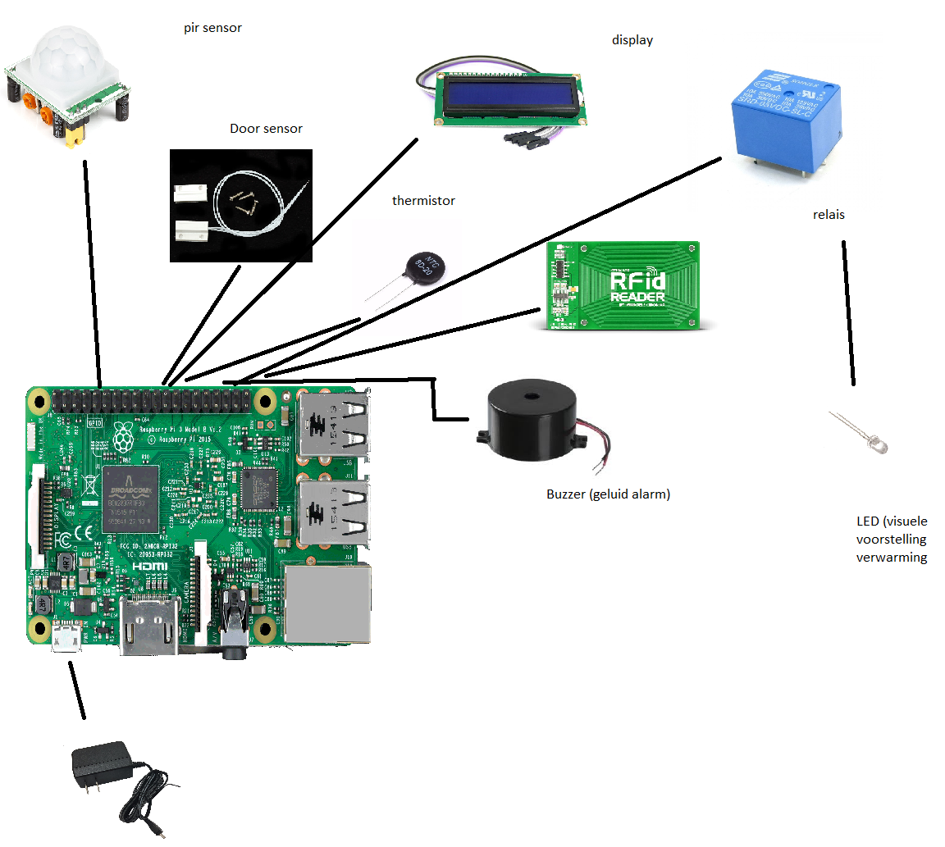

# Doelgroep

Mensen die thuis een alarm en een thermostaat hebben, of dit graag willen hebben. Het project is dus vooral voor mensen die een huis/appartement bezitten of huren, niet echt voor kotstudenten.

# Concurrentie analyse

|  |  |  |  |  |  |
| --- | --- | --- | --- | --- | --- |
| *Functionaliteit* | *Alarm en thermostaat apart* | *Nest* | *Enkel thermostaat* | *Thermostatische kraan* | *Alarmostat* |
| *Temperatuur regelen* | *x* | *x* | *x* | *x* | *x* |
| *Huis beveiligen* | *x* | *x (bij aankoop Cam’s voor elke te beveiligen ruimte)* |  |  | *x* |
| *Autom. Verwarming uitzetten als niemand thuis is* |  | *x* |  |  | *x* |
| *Schema verwarming instellen* | *x* | *x* | *x* |  | *x* |
| *Één bedieningsapparaat* |  |  |  |  | *x* |

## Conclusie

*Het Nest systeem bevat veel vergelijkbare functionaliteiten. Dit is echter een zeer duur systeem, en het alarm werkt met camera’s, dus privacy is een bezorgdheid. Niet iedereen zal camera’s in elke kamer willen installeren, omdat het heel duur is en ‘big brother’ dan overal in je huis kan zien. Alarmostat gebruikt gewone deurcontacten en PIR-bewegingsensoren. Deze zijn veel goedkoper, en bespieden je niet constant.*

# Functionaliteiten

## Taakanalyse

### *Voorkeuren aanpassen*

* Webinterface openen
* login
* Kies ‘voorkeuren’
* Pas je voorkeuren aan (verwarmingschema, gedrag vh alarm…)

### *Status bekijken*

* Op lcd is status te zien
* Gebruik knop om tussen schermen te wisselen

### *Alarm aan/uit zetten*

* Rfidkaart tegen lezer houden
* Alarm is nu ge(de)activeerd => zie scherm

### *Verwarming manueel bedienen*

* Op lcd temp te zien
* Met knop verwarming verhogen of verlagen

### *Events bekijken*

* Open webinterface
* Login
* Kies ‘alarmevents’

## Minimum Viable Product

***Must haves:***

* Schema verwarming aanpassen
* Alarm aan of uitzetten
* Verwarming manueel bedienen
* Alarmevents bekijken
* Gedrag alarmsensors aanpassen
* Huidige en gewenste temperatuur & alarmstatus bekijken

***Nice to haves:***

* Grafiek temperatuur bekijken
* Rfidtags aanpassen
* Sensors toevoegen/verwijderen

# Flows

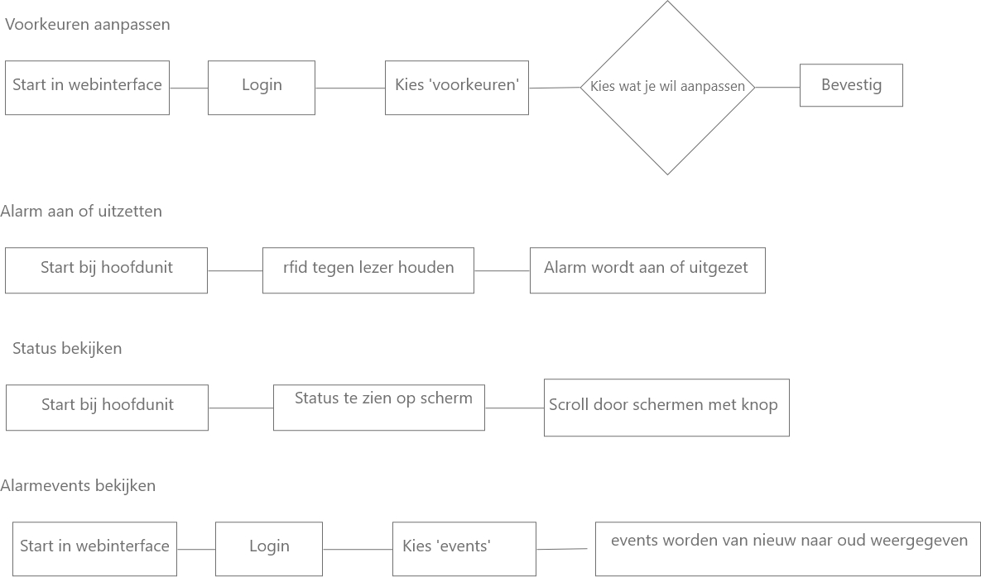

# Wireframes

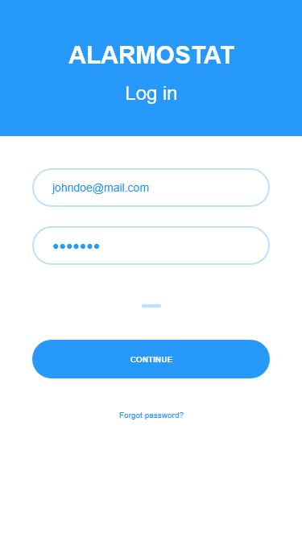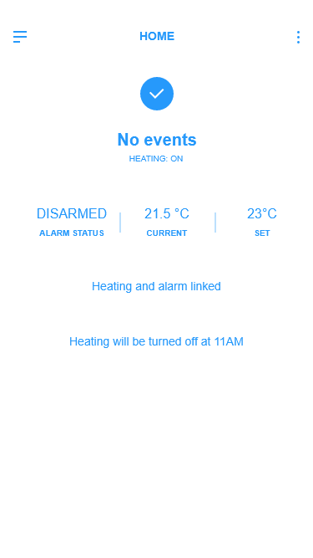

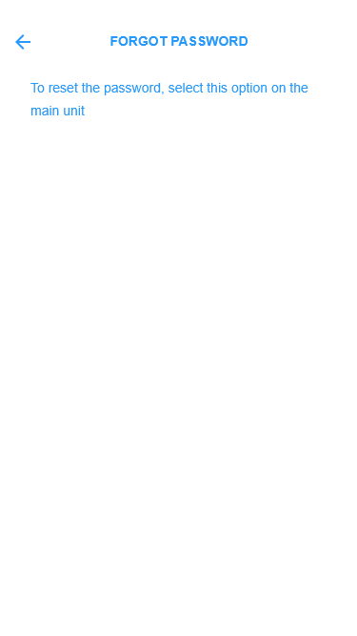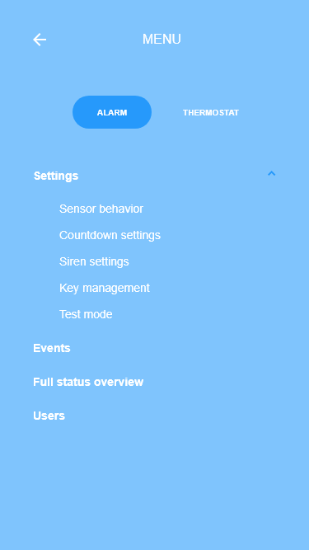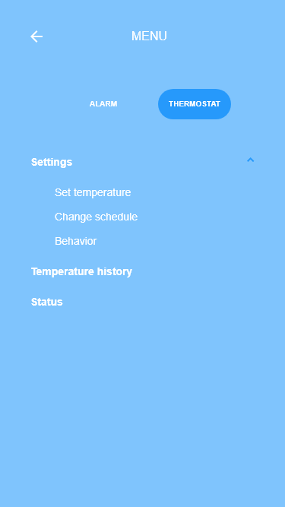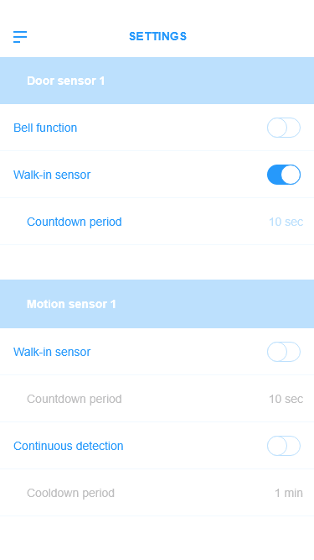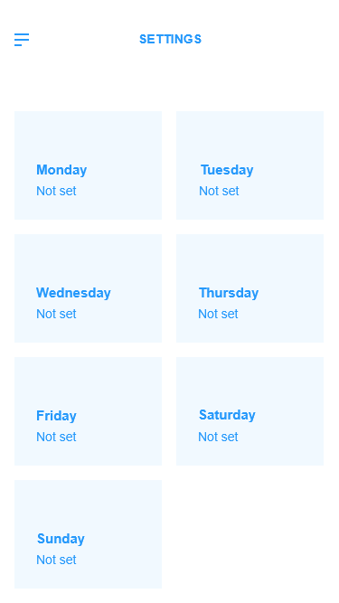q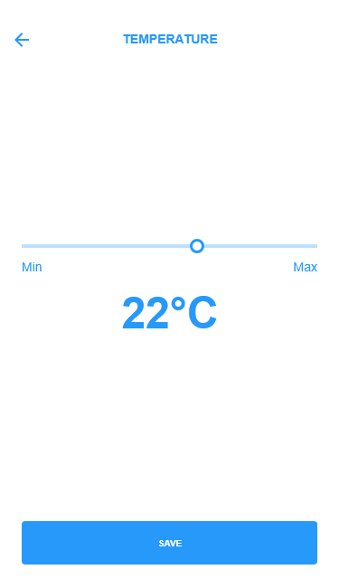

# Testresultaten

Test 1: Timeout aanpassen

### Omschrijving

*Het is de eerste keer dat je de site opent. Probeer de timeout van de deursensor aan te passen.*

### Testresultaat

Alle personen werkten de taak succesvol af.

### Verbeteringen

*/*

Test 2: Temperatuur aanpassen

### Omschrijving

*Pas de temperatuur aan*

### Testresultaat

-Persoon 1 en 3 werkten de taak succesvol af

-Persoon 2 probeerde dit op het hoofdscherm te doen maar vond het na wat zoeken.

### Verbeteringen

*Temperatuur op het hoofdscherm ook gelinkt naar de instelling*

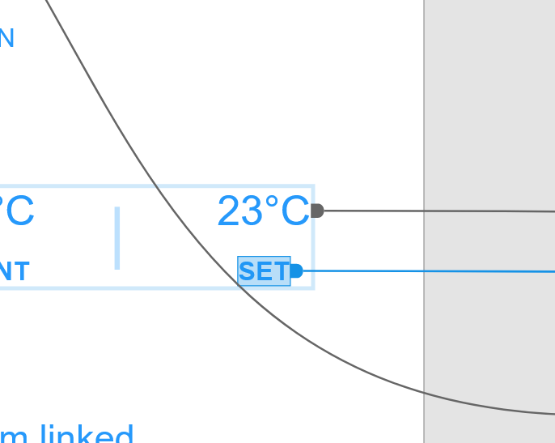

Design document

# Inspiratie

<https://dribbble.com/shots/6580411-Golf-Score-Animation>

Duidelijke startpagina en mooie kleuren die ook goed passen bij de applicatie (Status ok: groen)

<https://dribbble.com/shots/6586049-Quanto-Fattura>

Met rood kan je ook een mooie ui maken, dus rood gebruik ik als er een alarmstatus is:

<https://dribbble.com/shots/5870858-Equalizer-App-Interface-Concept>

# Kleurschema

*#DEE6D8 #F45555  
94 6 90 100% 0 65 96*

*#C4CCBE #F43131  
94 7 80 100% 0 80 96*

*  
#AAB3A4 #F40E0E  
96 8 70 100% 0 94 96*

*#A3AD9C #CC0C0C  
95 10 68 100% 0 94 80*

*#788073 #B30000  
97 10 50 100% 0 100 70*

*#484D45 #990000  
97 10 30 100% 0 100 60*

*#30332E  
96 10 20 100%*

*#181A17  
10 12 10 100%*

 #B1E68A  
 95 40 90

#A4E673  
 94 50 90

#91E650  
 94 65 90

#77E623  
 94 85 90

#6ACC1F  
 94 85 80

#5AAD1A  
 94 85 68

#4BAD00  
 94 100 68

#3D8C00  
 94 100 55

#327300  
 94 100 45

#275900  
 94 100 35

# Contrast test

*De kleuren van alle kleine tekst hebben voldoende contrast. Bij enkele kleine elementen is het contrast volgens de site niet groot genoeg, maar deze elementen zijn groot genoeg zodat deze wel voldoende leesbaar zijn.*

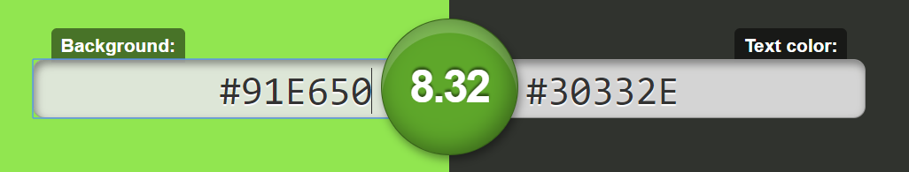

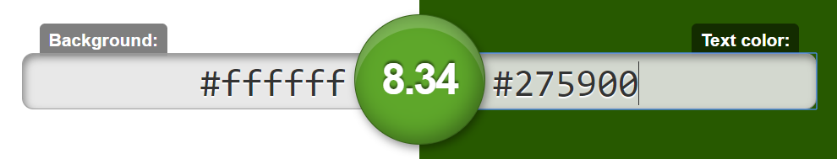

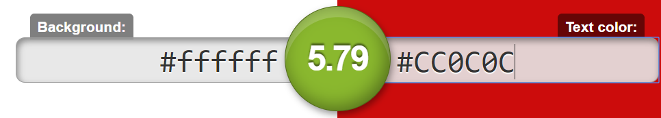

# Typografie

*Open sans:*

<https://fonts.google.com/specimen/Open+Sans>

*Logo: Fjalla One:*

<https://fonts.google.com/specimen/Fjalla+One>

# Icons

*Ik gebruikte de Font Awesome free iconset*

<https://fontawesome.com/icons?d=gallery&m=free>

# Bronnen

*Geen afbeeldingen.*

# Resultaat

